Министерство науки и высшего образования Российской Федерации

Федеральное государственное бюджетное образовательное учреждение  
высшего образования

МОСКОВСКИЙ АВИАЦИОННЫЙ ИНСТИТУТ

(национальный исследовательский университет)

(МАИ)

Институт №3 «Системы управления, информатика и электроэнергетика»

Кафедра 307 «Цифровые технологии и информационные системы»

ОТЧЕТ

по лабораторной работе №2

по дисциплине «Драйверы устройств»

Оценка задержки реакции на внешние воздействия

Проверил:

ст. преподаватель каф. 307

_____________/Максимов А. Н./

Выполнили:

студент группы М3О-414Б-21

_____________/Егоров Д.В.

студент группы М3О-414Б-21

____________/Домникова Е.А.

Цели лабораторной работы

1. Написать символьный драйвер, который будет генерировать с заданной частотой внешние воздействия и принимать реакцию на них;
2. Померить в драйвере время реакции (найти среднее и максимальное);
3. Построить гистограмму времени реакции;
4. Оценить влияние:

а) Приоритета процесса;

б) Дисциплины диспетчеризации;

в) Внешней загрузки (HDD, сеть).

Ход выполнения работы

Были написаны три программы:

1. Символьный драйвер response_analyzer позволяет измерять время отклика пользовательской программы. Драйвер посылает пользовательской программе сигнал SIGUSR1, которая, после получения, немедленно отправляет уведомление обратно в драйвер через ioctl вызов IOCTL_RECEIVED_SIGNAL. Драйвер фиксирует разницу во времени между отправкой сигнала и получением уведомления. (см. приложение А);
2. Приложение, которое взаимодействует с устройством каждую секунду (см. приложение Б);
3. Программа, строящая гистограмму и вычисляющая среднее и максимальное значения (см. приложение В).

**Методы драйвера:**

ioctl:

IOCTL_PID_SET: Устанавливает PID процесса, которому будут отправляться сигналы. Принимает аргумент pid_t - идентификатор процесса.

IOCTL_RECEIVED_SIGNAL: Уведомляет драйвер о получении сигнала пользовательской программой.

Обработка сигналов:

send_sig(SIGUSR1, task_reference, 0): Отправляет сигнал SIGUSR1 указанному процессу (task_reference).

send_sig(SIGINT, task_reference, 0): Отправляет сигнал SIGINT процессу по завершении времени моделирования.

Сбор статистики:

total_response_time: Суммарное время отклика для расчета среднего значения.

max_res_time: Максимальное зафиксированное время отклика.

min_res_time: Минимальное зафиксированное время отклика.

response_times_history: Массив, хранящий историю измеренных времён отклика.

histogram_data: Массив, в котором хранится гистограмма распределения времени отклика по диапазонам (бинам).

**Параметры:**

DRIVER_NAME: Имя устройства (/dev/response_analyzer).

NUMBER_OF_BINS: Количество диапазонов (бинов) в гистограмме (по умолчанию 10).

MODELING_TIME_SECONDS: Время моделирования в секундах (по умолчанию 5 минут).

timer_period_ms: Период срабатывания таймера, который отправляет сигнал SIGUSR1 (по умолчанию 1000 мс).

Сборка драйвера:

make

Загрузка драйвера в ядро:

sudo insmod response_analyzer.ko

Компиляция пользовательской программы:

gcc main.c -o main

Запуск пользовательской программы от имени суперпользователя:

sudo ./main

Взаимодействие драйвера и пользовательской программы:

1. Пользовательская программа открывает устройство /dev/response_analyzer.
2. С помощью ioctl команды IOCTL_PID_SET передает свой PID драйверу.
3. Драйвер запускает таймер, который с заданной периодичностью (timer_period_ms) вызывает функцию response_timer_function.
4. Функция response_timer_function отправляет сигнал SIGUSR1 пользовательской программе.
5. Пользовательская программа, получив сигнал, обрабатывает его в функции handle_driver_signal и отправляет уведомление драйверу с помощью ioctl команды IOCTL_RECEIVED_SIGNAL.
6. Драйвер в ioctl_device при получении IOCTL_RECEIVED_SIGNAL фиксирует время получения уведомления, вычисляет разницу во времени и сохраняет ее в response_times_history.
7. По истечении времени моделирования (MODELING_TIME_SECONDS) драйвер отправляет сигнал SIGINT пользовательскому процессу.
8. Драйвер записывает время ответа в текстовый файл response_times.txt.
9. Программа, написанная на Python высчитывает максимальное и среднее значения, а также строит гистограммы.

Были запущены следующие тесты:

1. В обычном режиме (см. рис. Рисунок 1):

Mean = 5282460.49

Max = 10912608

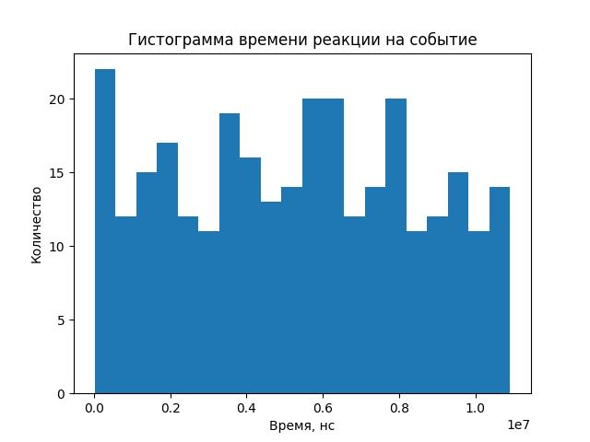

Рисунок 1 — Гистограмма времени реакции на событие в обычном режиме

1. Высокий приоритет (см. рис. Рисунок 2):

Mean = 5360921.886666667

Max = 10918775

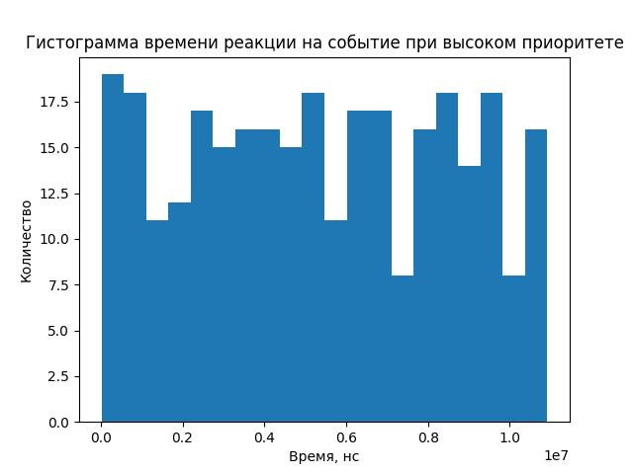

Рисунок 2 — Гистограмма времени реакции на событие при высоком приоритете

1. Низкий приоритет (см. рис. Рисунок 3):

Mean = 5431225.633333334

Max = 11127158

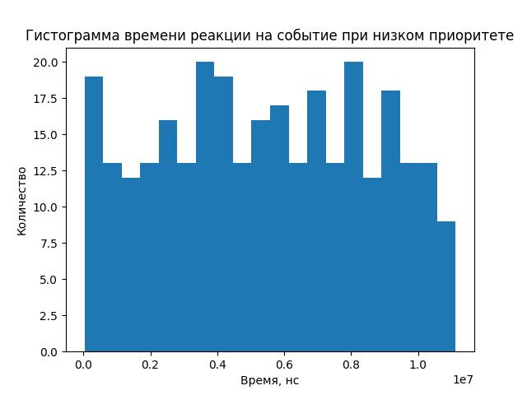

Рисунок 3 — Гистограмма времени реакции на событие при низком приоритете

Для проверки возможных дисциплин диспетчеризации необходимо выполнить

cat /sys/block/sda/queue/scheduler

В результате выполнения данной команды получено:

none [mq-deadline]

Данный результат говорит о том, что на устройстве, на котором ведется тестирование, доступна только одна дисциплина диспетчеризации.

1. Под нагрузкой HDD (см. рис. 4):

Mean = 5578212.3

Max = 11209446

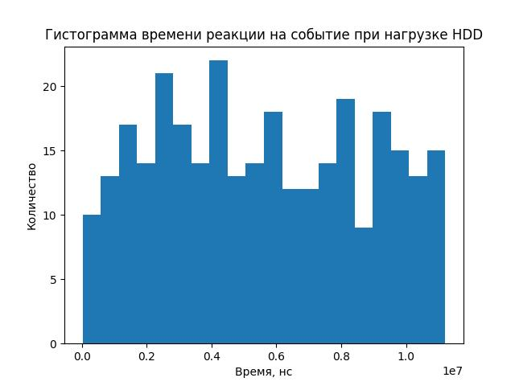

Рисунок 4 — Гистограмма времени реакции на событие при нагрузке HDD

1. Под нагрузкой сети (см. рис. 5)

Mean = 5390781.713333333

Max = 11546087

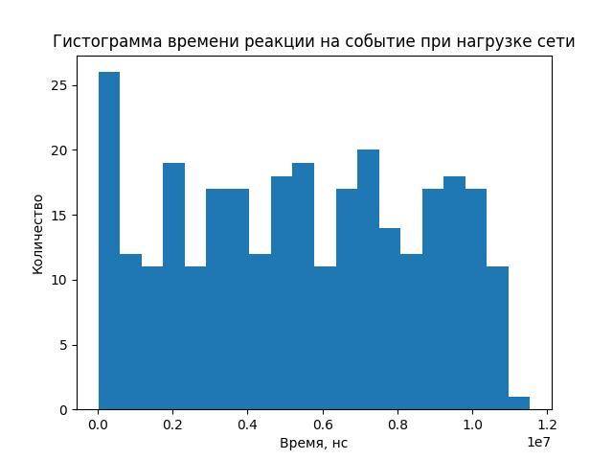

Рисунок 5 — Гистограмма времени реакции на событие при нагрузке сети

Вывод

В лабораторной работе №2 разработан символьный драйвер для оценки нагрузки сети. Приоритет процесса влияет на время реакции прямо пропорционально. Среднее время под нагрузкой HDD и сети больше, чем не под нагрузкой, причём для HDD оно больше, чем для сети.

Приложение А. Код драйвера

Код программы символьного драйвера написан на языке C.

#include <linux/module.h>

#include <linux/fs.h>

#include <linux/uaccess.h>

#include <linux/sched.h>

#include <linux/pid.h>

#include <linux/signal.h>

#include <linux/timer.h>

#include <linux/init.h>

#include <linux/kernel.h>

#include <linux/cdev.h>

#include <linux/fs.h>

#include <linux/ktime.h>

#include <linux/file.h>

#include <linux/path.h>

#include <linux/namei.h>

#define DRIVER_NAME "response_analyzer"

#define IOCTL_PID_SET _IOW('a', 'b', pid_t)

#define IOCTL_RECEIVED_SIGNAL _IO('a', 'd')

#define IOCTL_EXIT _IO('a', 'e')

#define MODELING_TIME_SECONDS 60*5 // 5 минут

static pid_t process_id = -1;

static int device_usage_counter = 0;

static int major_number;

static struct class *device_class;

struct timer_list response_timer;

unsigned long timer_period_ms = 1000;

ktime_t signal_sent_time;

// Имя файла для сохранения данных

static char *output_file_path = "/tmp/response_times.txt";

module_param(output_file_path, charp, 0000);

MODULE_PARM_DESC(output_file_path, "Path to the output file for response times");

int time_measurements_count = 0;

void response_timer_function(struct timer_list *t) {

if (process_id != -1) {

struct pid *pid_reference = find_get_pid(process_id);

if (pid_reference) {

struct task_struct *task_reference = pid_task(pid_reference, PIDTYPE_PID);

if (task_reference) {

send_sig(SIGUSR1, task_reference, 0);

signal_sent_time = ktime_get_real();

} else {

pr_alert("Task not found for PID: %d\n", process_id);

}

put_pid(pid_reference);

} else {

pr_alert("Invalid PID: %d\n", process_id);

}

}

mod_timer(&response_timer, jiffies + msecs_to_jiffies(timer_period_ms));

}

static void create_and_write_to_file(const char *filename, const char *data){

struct file *file;

struct path path;

loff_t pos = 0;

int err;

// Получаем путь к файлу по его имени

err = kern_path(filename, LOOKUP_FOLLOW, &path);

if (err) {

pr_err("Failed to get path for %s\n", filename);

return;

}

// Открываем файл для записи (O_CREAT | O_WRONLY | O_APPEND)

file = file_open_root(path.dentry, path.mnt, O_CREAT | O_WRONLY | O_APPEND, 0644);

if (IS_ERR(file)) {

pr_err("Failed to open file %s\n", filename);

path_put(&path);

return;

}

// Записываем данные в файл

kernel_write(file, data, strlen(data), &pos);

// Закрываем файл

fput(file);

// Освобождаем ресурсы

path_put(&path);

}

static int open_device(struct inode *inode_ptr, struct file *file_ptr) {

if (device_usage_counter)

return -EBUSY;

device_usage_counter++;

pr_alert("Device opened\n");

return 0;

}

static int close_device(struct inode *inode_ptr, struct file *file_ptr) {

if (device_usage_counter <= 0)

return -EBUSY;

device_usage_counter--;

process_id = -1;

pr_alert("Device closed\n");

return 0;

}

static long ioctl_device(struct file *file_ptr, unsigned int ioctl_command, unsigned long ioctl_param) {

switch (ioctl_command) {

case IOCTL_PID_SET:

copy_from_user(&process_id, (pid_t *)ioctl_param, sizeof(pid_t));

break;

case IOCTL_RECEIVED_SIGNAL:

{

ktime_t signal_received_time = ktime_get_real();

s64 time_difference = ktime_to_ns(ktime_sub(signal_received_time, signal_sent_time));

// Запись времени отклика в файл

char data_buffer[128];

int len = snprintf(data_buffer, sizeof(data_buffer), "%lld\n", time_difference);

create_and_write_to_file(output_file_path, data_buffer);

time_measurements_count++;

if (time_measurements_count == MODELING_TIME_SECONDS) {

if (process_id != -1) {

struct pid *pid_reference = find_get_pid(process_id);

if (pid_reference) {

struct task_struct *task_reference = pid_task(pid_reference, PIDTYPE_PID);

if (task_reference) {

send_sig(SIGINT, task_reference, 0);

} else {

pr_alert("Task not found for PID: %d\n", process_id);

}

put_pid(pid_reference);

} else {

pr_alert("Invalid PID: %d\n", process_id);

}

}

}

}

break;

default:

return -EINVAL;

}

return 0;

}

static struct file_operations file_ops = {

.open = open_device,

.release = close_device,

.unlocked_ioctl = ioctl_device,

};

static int __init response_analyzer_init(void) {

// Регистрация старшего номера устройства

major_number = register_chrdev(0, DRIVER_NAME, &file_ops);

if (major_number < 0) {

pr_alert("register_chrdev() failed: %d\n", major_number);

return -EINVAL;

}

pr_info("major = %d\n", major_number);

// Создание класса устройств

device_class = class_create(DRIVER_NAME);

if (IS_ERR(device_class)) {

pr_alert("class_create() failed: %ld\n", PTR_ERR(device_class));

return -EINVAL;

}

// Создание устройства

struct device* dev = device_create(device_class, NULL, MKDEV(major_number, 0), NULL, DRIVER_NAME);

if (IS_ERR(dev)) {

pr_alert("device_create() failed: %ld\n", PTR_ERR(dev));

return -EINVAL;

}

pr_info("/dev/%s created\n", DRIVER_NAME);

// Инициализация и запуск таймера

timer_setup(&response_timer, response_timer_function, 0);

mod_timer(&response_timer, jiffies + msecs_to_jiffies(timer_period_ms));

return 0;

}

static void __exit response_analyzer_exit(void) {

// Удаление таймера

del_timer(&response_timer);

// Удаление устройства

device_destroy(device_class, MKDEV(major_number, 0));

// Удаление класса устройств

class_destroy(device_class);

// Отмена регистрации старшего номера устройства

unregister_chrdev(major_number, DRIVER_NAME);

}

module_init(response_analyzer_init);

module_exit(response_analyzer_exit);

MODULE_LICENSE("GPL");

MODULE_DESCRIPTION("Response time measurement driver");

MODULE_AUTHOR("Dima");

Приложение Б. Код программы

Код программы приложения написан на языке C.

#include <stdio.h>

#include <fcntl.h>

#include <sys/ioctl.h>

#include <unistd.h>

#include <signal.h>

#include <stdlib.h>

#define DEVICE_PATH "/dev/response_analyzer"

#define IOCTL_PID_SET _IOW('a', 'b', pid_t)

#define IOCTL_RECEIVED_SIGNAL _IO('a', 'd')

#define IOCTL_EXIT _IO('a', 'e')

int device_file_descriptor;

void handle_driver_signal(int signal_number) {

printf("Received signal from driver!\n");

// Сигнализируем драйверу о приеме

if (device_file_descriptor < 0) {

perror("Device failed to open");

return;

}

ioctl(device_file_descriptor, IOCTL_RECEIVED_SIGNAL);

}

void handle_program_exit(int signal_number) {

printf("Exit!\n");

close(device_file_descriptor);

exit(0);

}

int main() {

// Регистрация обработчика SIGINT

signal(SIGINT, handle_program_exit);

// Открытие файла устройства

device_file_descriptor = open(DEVICE_PATH, O_RDWR);

if (device_file_descriptor < 0) {

perror("Failed to open device");

return -1;

}

// Получение PID текущего процесса

pid_t process_id = getpid();

// Регистрация обработчика сигнала от драйвера

signal(SIGUSR1, handle_driver_signal);

// Установка PID процесса в драйвере

ioctl(device_file_descriptor, IOCTL_PID_SET, &process_id);

// Бесконечный цикл ожидания сигнала

while (1) {

pause(); // Приостановка выполнения до получения сигнала

}

// Закрытие файла устройства (этот код никогда не выполнится в данном случае)

close(device_file_descriptor);

return 0;

}

Приложение В. Код обработки данных

Код обработки данных написан на языке Python.

import numpy as np

import matplotlib.pyplot as plt

import numpy as np

def calculate_stats_and_plot_histogram(filepath, bins=10):

with open(filepath, 'r') as f:

data = [int(line.strip()) for line in f]

mean_value = np.mean(data)

max_value = max(data)

min_value = min(data)

print(f"Mean: {mean_value:.2f}")

print(f"Max: {max_value}")

print(f"Min: {min_value}")

plt.hist(data, bins=bins, edgecolor='black')

plt.xlabel("время (нс)")

plt.ylabel("количество")

plt.title("Data Distribution")

plt.legend()

plt.show()

# Путь к файлу с данными

file_path = 'result.txt'

# Вызов функции для вычисления статистики и построения гистограммы

calculate_stats_and_plot_histogram(file_path, bins=20)